





RECUERDE

Las recomendaciones que se exponen a continuación son generales.
Le serán explicadas de manera individual para que conozca todo lo relativo a los cuidados que usted necesita, para evitar que aparezcan complicaciones y seguir el tratamiento hasta su recuperación.
Antes del alta le será entregado un informe clínico detallado sobre la intervención practicada, el tratamiento y recomendaciones a seguir, y la citación para su posterior seguimiento.
En caso de duda consulte con los profesionales responsables de su cuidado.

¿QUÉ SON LAS CATARATAS?

Es la pérdida de transparencia del cristalino.
El cristalino es una lente transparente que tenemos detrás de la pupila, que por determinadas causas se convierte en lente opaca.

¿POR QUÉ SE PRODUCEN?

- La causa más frecuente es la Edad
- Traumatismos
- Diabetes
- Radiaciones
- Infecciones
- Corticoides
- Hereditarias
- Congénitas
¿CUALES SON LOS SÍNTOMAS?

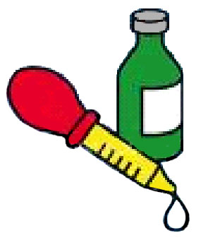

Puede sentir en el ojo:

- Visión borrosa
- Pérdida de nitidez de los colores
- Deslumbramiento
- Mala visión nocturna
- En ocasiones visión doble
- No se siente dolor, lagrimeo ni escozor

¿CÓMO SE DIAGNOSTICAN?

El oftalmólogo le realizará una exploración completa de los ojos, para diagnosticarle y descartar la presencia de cualquier otra enfermedad.

¿CUÁL ES EL TRATAMIENTO?

El tratamiento es quirúrgico.
Consiste en la extracción del cristalino opacificado y su sustitución por una lente artificial. Generalmente se hace con anestesia local y no suele precisar ingreso hospitalario.

ME VOY A OPERAR ¿QUÉ DEBO HACER?

EL DÍA DE LA INTERVENCIÓN
- Guarde ayuno 8 horas antes de la intervención.
- Dúchese y lávese la cabeza antes de venir.
- No se ponga maquillaje, ni laca de uñas.
- Deje en casa objetos de valor: anillos, pendientes, etc.
- Si utiliza audífono, tráigalo y también unas zapatillas.
- Traer la medicación que tome normalmente y comunicar si ha tomado cualquier otra nueva.
- Traer los colirios y comenzar a administrárselos de la forma que le haya indicado el oftalmólogo.

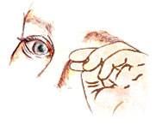
DESPUÉS DE LA INTERVENCIÓN
- ¡No se frote el ojo!
- Espere 2 días para lavarse la cabeza.
- Puede notar sensación de roce en el ojo los primeros días.
- Puede pasear.
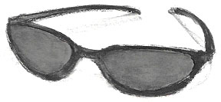
- Puede utilizar gafas de sol y su antigua graduación.
- Puede ver la televisión y leer de forma moderada.
- Evite los ambientes con humos.
- Procure no toser de forma brusca.
- No intente cargar con pesos importantes.
- No haga movimientos bruscos con la cabeza.

Si tiene dolor importante o pérdida brusca de visión póngase en contacto con nosotros:
Tlf.: 923330163 Ext.: 54221-54217

Para llegar a una recuperación completa y evitar riesgos, siga las instrucciones dadas y solicite la ayuda o colaboración de sus familiares para la aplicación del tratamiento y cuidados.

AUTORAS:
EMILIA RUIZ ANTUNEZ
NATIVIDAD RODRÍGUEZ HERNANDEZ
PURIFICACIÓN DEL ALAMO MUÑOZ.
ANTONIA SIMAL CALVO
ENCARNACIÓN DOMÍNGUEZ PÉREZ
LUISA ESTEBAN TOVAR
ARANCHA VAZQUEZ MIGUEL

